中山大学肿瘤防治中心越秀院区体检中心空调机组节能改造项目调研公告
现对中山大学肿瘤防治中心越秀院区体检中心空调机组节能改造项目进行方案调研，欢迎符合资格条件的供应商提供实施方案。本次调研报价单仅作本项目前期方案调研，不作为中标资格遴选。项目内容如下：
一、项目介绍
中山大学肿瘤防治中心越秀院区体检中心空调机组现为两台顿汉布什风冷机组，制冷量为890+1012kW，拟对空调机组进行节能改造，包括高效机组更新、水泵变频控制改造、远程启停控制改造等，且本次选型机组制冷量应预留临近5号楼1/3/4三层楼的冷量负荷（现状分别为85kW、78.5kW、61.5kW）。
空调系统参数情况
名称 | 型号参数 | 数量 | 备注
风冷冷水热泵机组 | 制冷量890kW，功率280.4kW，制热量1012kW，功率276.4kW，制冷性能系数3.17，运输重量8450kg，尺寸8178x2235x2700mm，制造日期2011年10月 | 1台 | 顿汉布什
风冷冷水热泵机组 | 制冷量1012kW，功率317.2kW，制热量1174kW，功率313.2kW，制冷性能系数3.19，运输重量11220kg，尺寸10861x2235x2700mm，制造日期2011年10月 | 1台 | 顿汉布什
冷冻水泵 | 型号GD100-32，流量100m3/h，扬程32m，功率15kW，转速2900r/min，重量231kg，出厂2012年11月 | 3台 | 广一

露天机房平面布置
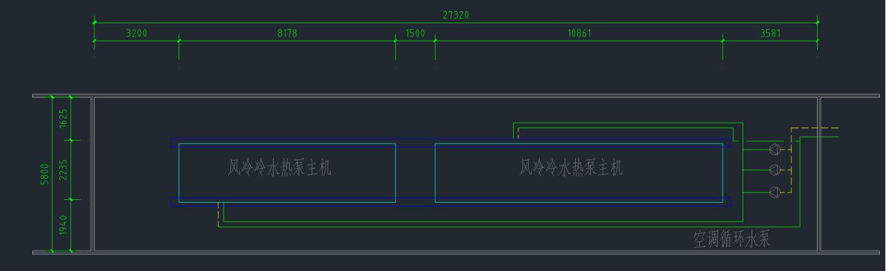

二、市场调研方式
本项目面向空调设备厂家及经销商、施工单位等专业公司开展方案调研，诚邀有意向参与本项目投标或合作的供应商填报附件-报名表进行报名，报名表接收邮箱地址详见联系方式。报名截止时间：2026年8月7日下午17:30。
报名截止后，我们将另行组织现场踏勘，现场踏勘后请供应商提供以下方案：
（一）项目方案（含经济性分析）及预算；
（二）本工程施工可行性、方案及重难点。
三、联系方式
物业管理科江工： 18826138171
报名表接收电子邮箱：jiangzx@sysucc.org.cn

中山大学肿瘤防治中心
总务处物业管理科

